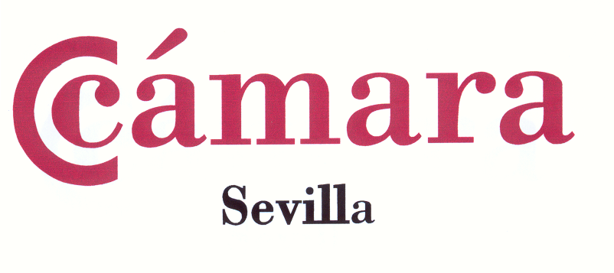
PRESENTACIÓN DE LA SOCIEDAD AERONÁUTICA ESPAÑOLA
Lunes, 11 de abril de 2011
SOLICITUD DE ASISTENCIA

DATOS DE LA EMPRESA

Razón Social:

CIF:
Domicilio Social:

Ciudad / Población / C.P. :

Tel.: |  | Móvil: |  |  |  | Fax:
Correo Electrónico: |  |  |  | Web:
Sector de Actividad:

Nombre del participante:

Cargo:

Firma y Sello

Recepción de Solicitudes - Fax nº 954 22 97 92
Email: sonia.perez@camaradesevilla.com
Aviso Legal: Los datos que usted nos facilita en este formulario se incorporarán a un fichero denominado “Cursos y Jornadas” cuya titularidad es de la Cámara de Comercio, Industria y Navegación de Sevilla y cuya finalidad es atender las inscripciones a cualquier acción formativa promovida por la Cámara de Comercio, Industria y Navegación de Sevilla y organizar, gestionar, promover, valorar y llevar el seguimiento de los Cursos y Jornadas desarrollados por la Entidad.

Usted autoriza expresamente el uso de esta información para el envío de información relativa a las actividades, proyectos, promociones, cursos, eventos, jornadas y demás servicios ofertados o promovidos por la Cámara de Comercio, Industria y Navegación de Sevilla.
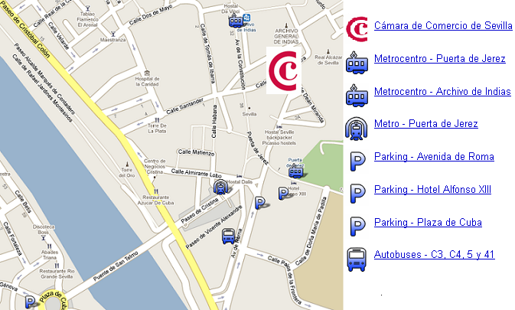
Para ejercitar su derecho de acceso, modificación, cancelación u oposición a su tratamiento le rogamos lo haga a través de la cuenta de correo lopd@camaradesevilla.com

